Liceul Tehnologic T.F. ,,Anghel Saligny’’ – Simeria

Prof. Cosma Teodora Numele elevului..........................................

Clasa a VII – a C

**Corectare - Lucrarea scrisă semestrială la matematică/teza – semestrul I, an școlar 2021 – 2022**

Se acordă 1 punct din oficiu.

**Subiectul I** (4 puncte)

**1 p - 1.** Completați spațiile punctate cu răspunsul corespunzător: a) 1,4 + 2,3 = 3,7 ; b) 5,8 – 3,6 = 2,2 ;

c) 2,3= - 6,9 ; d)  = - 4,90 ; e) – 10,6 : (-2) = 5,3 ; f) = 5,76.

**1 p - 2.** Efectuați calculele: a)  ; b)  ; c)  ; d) ;

e)  ; f)  ; g)  ; h) ; i)  ; j) .

**1 p - 3.** a) Comparați numerele: i) 3,(5) > 3,3(5) ; ii)  ; iii) ; iv) 6 =; v) .

b) Ordonați descrescător numerele: [-2,5]; ; ; {2,15}; 0 ; 1,3; -0,(7); .

R: 1,3 ; {2,15}; 0 ; - 0,(7); [-2,5].

**1 p - 4.** Desenați un dreptunghi ABCD, cu AB = 6 cm și BC = 3 cm. Calculați perimetrul și aria dreptunghiului .

R: 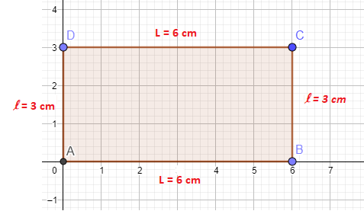

P = 2(AB + BC) = 

**Subiectul al II – lea** ( 5 puncte) Rezolvați complet următoarele probleme:

**1 p - 1.** a) Arătați că numărul este irațional.

R: U(5n + 2) = este pătrat perfect

b)Se consideră mulțimea A = 

Determinați mulțimile: AN; AZ; AQ; A(R\Q).

R: AN = {0; |-4|}; AZ = {0; |-4|}; AQ =; A(R\Q) =

**1 p - 2.** Calculați: a) ; b) 

**1 p - 3.**  În MNP: AMN, BMP, MN = 16 cm, MA = 4 cm, . Arătați că AB || NP.

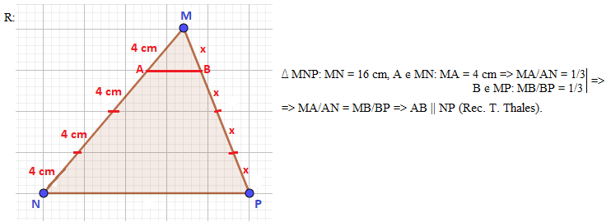

**2 p - 4.** Fie trapezul ABCD, AB || CD, AB < CD, MAD, AM = MD, NBC, BC = 2BN, {E} = MNBD,

{F} = MNAC. a) Demonstrați că . b) Arătați că EF = 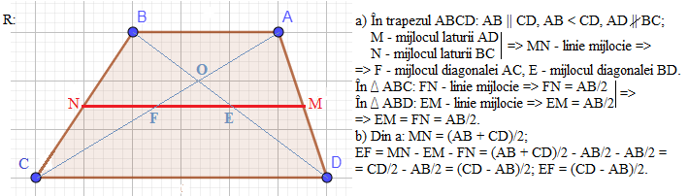

**Notă:** Toate subiectele sunt obligatorii. Timpul de lucru este de 50 minute.